Préalable à la participation d’une classe au programme de sciences participatives Sauvages de ma rue »
1ère étape : Créer un compte enseignant sur Vigie-Nature Ecole.
- Se rendre sur le site à l’adresse suivante : https://www.vigienature-ecole.fr
- S’inscrire en tant qu’enseignant

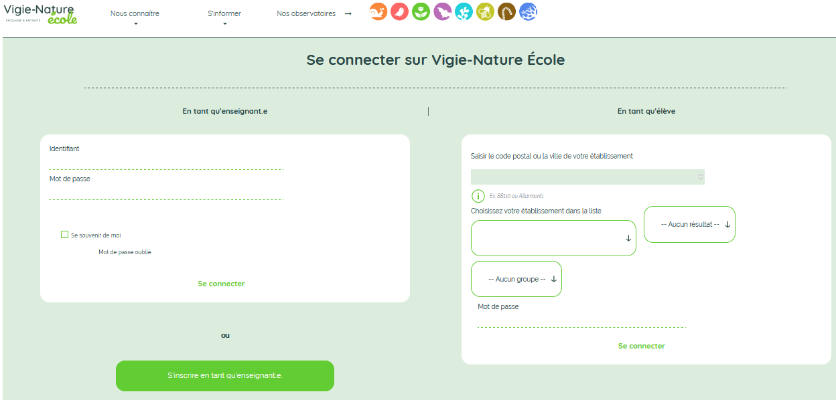
- Renseigner vos cordonnées ainsi que le nom de votre établissement, valider.
Remarque : Il est possible de renseigner plusieurs établissements en cas de service partagé.
- Cliquer sur le lien d’activation qui vous est alors envoyé par mail.
2ème étape : Enregistrer ses classes ou ses groupes sur son compte
- Aller dans « Gérer vos classes et vos établissements » indexé en haut à droite sur
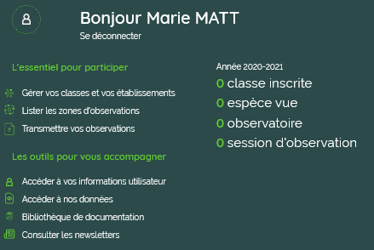
- Vous retrouvez alors votre établissement parmi les informations vous concernant.
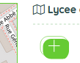
Pour ajouter des classes ou des groupes cliquer sur le +

- Créer chaque classe, y différencier des groupes si besoin ou créer directement les groupes que vous prévoyez de faire participer au programme ! Attribuer à chacun.e un mot de passe.

Voici les visuels correspondant à ce point 6.
- 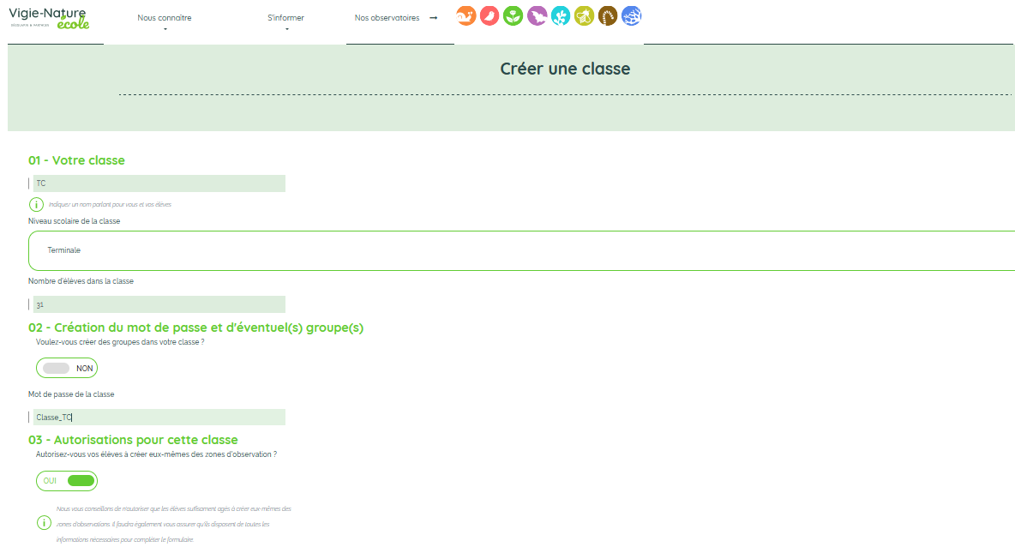
Renseigner le nom de la classe ou du groupe, le niveau et l’effectif d’élèves.
OU
- Cocher « NON » si vous ne souhaitez pas créer de groupe supplémentaire.
- Choisir un mot de passe pour cette classe.
- Autoriser vos élèves à créer des zones d’observation.
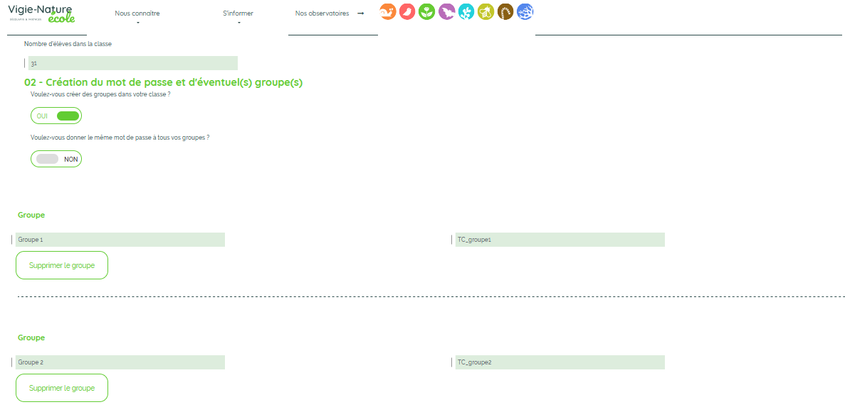
- Cocher « OUI » si vous souhaitez créer des groupes pour cette classe.
- Choisir un mot de passe pour chaque groupe.
- Autoriser vos élèves à créer des zones d’observation.
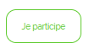
En se rendant sur le site Vigie-nature Ecole, vos élèves pourront participer « en tant qu’élève » en renseignant simplement le code postal et/ou le nom de la ville de votre établissement et le mot de passe correspondant à leur classe ou groupe. 